Creacion de usuario de Dominio en Linux con accesos restringuidos:

Para creación de nuevo grupo y usuario solicitar que lo creen por ticket Aranda:

Luego de ello en el servidor ingresar a la ruta:

cd /etc/sssd/sssd.conf

Agregar el grupo creado al final y guardar

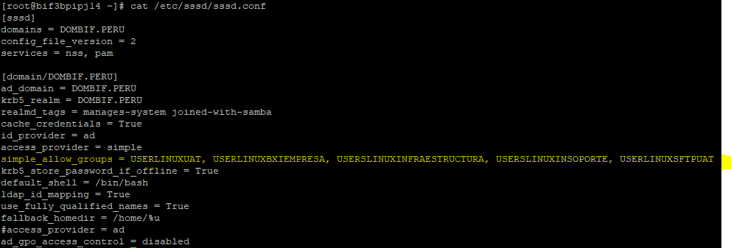

Ingresar a la ruta /etc/sudoers.d/AdminREHL y agregar el grupo creado al final:

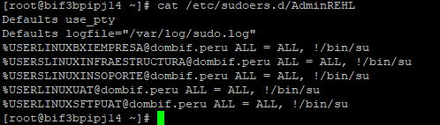

Reiniciar servicio: systemctl restart sssd

Ingresar a la ruta vi /etc/ssh/sshd_config

agregar al final la siguiente línea donde:

userlinuxuat – Grupo del AD donde se encontrara el usuario

Chroot Directory – Ruta donde se brindara acceso al usuario

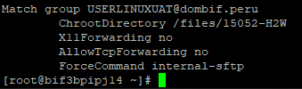

Match group USERLINUXUAT@dombif.peru

ChrootDirectory /files/15052-H2W

X11Forwarding no

AllowTcpForwarding no

ForceCommand internal-sftp

Cambiar permisos a la carpeta del usuario:

chown -R operadoruat@DOMBIF.PERU:domain\ users@DOMBIF.PERU /files/15052-H2W

chmod 755 /files/15052-H2W

Para validación ingresar al filezila o winscp con el usuario indicado:

